題目名稱 | 自製水果果凍
題幹 | 市面上，製作果凍常見的材料有吉利丁和果凍粉兩種。  小聆想自製水果果凍，只要在製作果凍時，加入喜歡的水果即可完成。  小聆好奇，使用不同材料(吉利丁或果凍粉)製作而成的水果果凍，口感會不會不一樣呢？  材料：吉利丁、果凍粉、砂糖、水  水果：西瓜、鳳梨、木瓜、蘋果  水果果凍做法如下：  - 水果去皮切丁( 1立方公分)  - 將100公克的熱水、5公克砂糖以及3公克吉利丁或果凍粉，倒入容器內  - 將(1)和(2)均勻混合後，放入冰箱冷藏約2小時
取材說明 | 內湖國中楊宜聆老師探究實作課程

問題一 | 小聆想試做並比較「不同材料(吉利丁或果凍粉)所製作水果果凍(西瓜、鳳梨、木瓜、蘋果)的口感」。  下列何者應該會是他的做法？  (A)  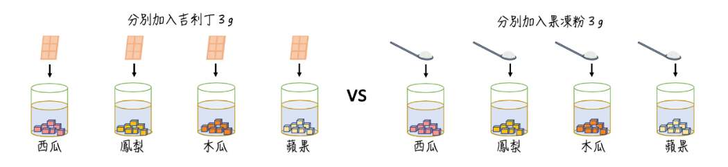  (B)  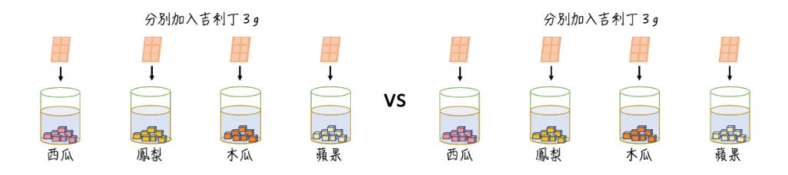  (C)  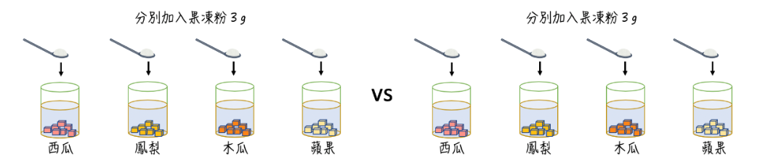  (D)  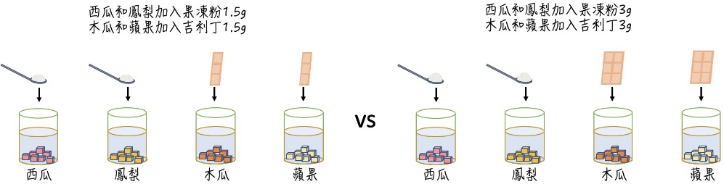
答案（評分規準） | 編碼1：(A)
核心素養 | 自-J-A2能將所習得的科學知識，連結到自己觀察到的自然現象及實驗數據，學習自我或團體探索證據、回應多元觀點，並能對問題、方法、資訊或數據的可信性抱持合理的懷疑態度或進行檢核，提出問題可能的解決方案。
評量架構 | 科學地解釋現象P  設計或評估科學探究E-E4-D1  科學地詮釋資料或數據I
學習內容 | Bc-Ⅳ-1生物經由酶的催化進行新陳代謝，並以實驗活動探討影  響酵素作用速率的因素。
學習表現 | 思考智能：■想像創造、□推理論證、□批判思辨、□建立模型(ti-Ⅳ-1想像當使用的觀察方法或實驗方法改變時，其結果可能產生的差異)  問題解決：□觀察與定題、■計劃與執行、□分析與發現、□討論與傳達  (pe-Ⅳ-1能了解探究的計畫，並進而能根據問題特性，規劃具有可信度的探究活動)  科學態度與本質：■養成科學探究的興趣、□養成應用科學思考與探究的習慣、□認識科學本質  (ai-Ⅳ-1動手實作解決問題或驗證自己想法，而獲得成就感)

問題二 | 小聆發現某些水果果凍成功凝結成果凍，有些失敗了，凝結情形如表(一)。  表(一) 不同材料和水果製作果凍的凝結情形  註：成功凝結(O)，未成功凝結(X)  根據表(一)，關於水果果凍凝結成功或失敗的實驗，小聆可以得到兩個結果，其中一個是結果一，請在結果二位置寫下另一個實驗結果。  結果一：西瓜和蘋果，選用吉利丁或果凍粉當材料時，能成功  凝結成果凍。  結果二：  語述建議調整：在吉利丁或果凍粉中添加西瓜和蘋果，能成功凝結成果凍。
  材料 | 吉利丁 | 果凍粉
  西瓜 | O | O
  鳳梨 | X | O
  木瓜 | X | O
  蘋果 | O | O
答案（評分規準） | 編碼1：比較性及歸納性的描述出合理結果，皆可給分。  例如：  (1)鳳梨和木瓜，選用吉利丁當材料時不能成功凝結；選用果凍粉時，能成功凝結成果凍。  (2)鳳梨和木瓜，選用吉利丁當材料時，不能成功凝結果凍。  (3)鳳梨和木瓜，選用果凍粉當材料時，能成功凝結成果凍。  (4)所有水果用果凍粉一定成功或吉利丁粉不一定能把所有水果凝結成果凍  範例：  - 所有水果用果凍粉一定成功  - 鳳梨跟木瓜用吉利丁沒成功凝結 而用果凍粉有凝結  - 鳳梨和木瓜只能用果凍粉  編碼0：未比較性及歸納性的描述、敘述不完整或其他錯誤  範例：  - 鳳梨和木瓜只能用吉利丁粉才成功凝結(相反了)  - 鳳梨和木瓜會失敗(敘述不完整)  - 吉利丁不容易成功凝結  - 加入吉利丁粉的鳳梨沒辦法變成果凍
核心素養 | 自-J-B1能分析歸納、製作圖表、使用資訊及數學運算等方法，整理自然科學資訊或數據，並利用口語、影像、文字與圖案、繪圖或實物、科學名詞、數學公式、模型等，表達探究之過程、發現與成果、價值和限制等。
評量架構 | 科學地解釋現象P  設計或評估科學探究E  科學地詮釋資料或數據I-I2-A1
學習內容 | Bc-Ⅳ-1生物經由酶的催化進行新陳代謝，並以實驗活動探討影響酵素作用速率的因素。
學習表現 | 思考智能：□想像創造、■推理論證、□批判思辨、□建立模型(tr -Ⅳ-1能將所習得的知識正確的連結到所觀察到的及實驗數據，並推論出其中的關聯，進而運用習得的知識來解釋自己論點的正確性)  問題解決：□觀察與定題、□計劃與執行、■分析與發現、□討論與傳達  (pa-Ⅳ-1能分析歸納，整理資訊或數據)  科學態度與本質：■養成科學探究的興趣、□養成應用科學思考與探究的習慣、□認識科學本質  (ai-Ⅳ-1動手實作解決問題或驗證自己想法，而獲得成就感)

問題三 | 小聆發現，選用吉利丁製作水果果凍時，四種水果中，只有西瓜和蘋果成功凝結成果凍，木瓜和鳳梨卻失敗。  小聆猜測：「或許加入更多的吉利丁，鳳梨和木瓜果凍就能成功。」  小聆讓每一杯切丁水果、水和砂糖的比例均相同，僅改變加入的吉利丁質量。實驗結果如表(二)。  表(二) 加入不同質量的吉利丁，果凍凝結情形  註：成功凝結(O)，未成功凝結(X)  請問這個實驗結果是「支持」還是「不支持」小聆的猜測？  引用表(二)，果凍凝結情形說明你的理由。
  吉利丁質量 | 3公克 | 6公克 | 9公克 | 12公克
  西瓜 | O | O | O | O
  鳳梨 | X | X | X | X
  木瓜 | X | X | X | X
  蘋果 | O | O | O | O
答案（評分規準） | 編碼1：回答不支持且理由正確(加入更多的吉利丁，鳳梨和木瓜果凍還是失敗)  範例：  - 不支持，鳳梨和木瓜不管加入多少吉利丁都無法凝結  - 不支持，鳳梨、木瓜依舊不成功  編碼0A：完全錯誤。  範例：  - 不支持，因為不成功的太多了  - 支持，因為四種水果分別都是加入吉利丁粉可是蘋果跟西瓜卻都有凝結所以我覺得問題不是出在吉利丁粉的問題而是水果自己本身的問題  - 支持，鳳梨跟木瓜可能含有讓吉利丁無法凝結的成分(答非所問)  - 不支持因為毫無改變(不知道在說什麼)  編碼0B：回答支持，但理由回答正確。(主張與推論衝突)  範例：  - 支持，因為用吉利丁粉不會凝結不管用多多  - 支持，因為不管吉利丁質量多少，結果不改變  - 支持，因為鳳梨和木瓜加吉利丁就是不會變成果凍
核心素養 | 自-J-A2能將所習得的科學知識，連結到自己觀察到的自然現象及實驗數據，學習自我或團體探索證據、回應多元觀點，並能對問題、方法、資訊或數據的可信性抱持合理的懷疑態度或進行檢核，提出問題可能的解決方案。
評量架構 | 科學地解釋現象P  設計或評估科學探究E  科學地詮釋資料或數據I-I3-A1
學習內容 | Bc-Ⅳ-1生物經由酶的催化進行新陳代謝，並以實驗活動探討影響酵素作用速率的因素。
學習表現 | 思考智能：□想像創造、■推理論證、□批判思辨、□建立模型(tr -Ⅳ-1能將所習得的知識正確的連結到所觀察到的及實驗數據，並推論出其中的關聯，進而運用習得的知識來解釋自己論點的正確性)  問題解決：□觀察與定題、□計劃與執行、■分析與發現、□討論與傳達  (pa-Ⅳ-2能運用思考智能，從所得的資訊或數據，發現新知、獲知因果關係)  科學態度與本質：□養成科學探究的興趣、■養成應用科學思考與探究的習慣、□認識科學本質  (ah -Ⅳ-2應用所學到的科學知識與科學探究方法幫助自己做出最佳的決定)

問題四 | 根據表(二)，小聆發現吉利丁的質量不影響果凍的凝結情形。  表(二) 加入不同質量的吉利丁，果凍凝結情形  註：成功凝結(O)，未成功凝結(X)  「若不是吉利丁的比例問題，難道是加入鳳梨或是加入木瓜後，才沒辦法凝結成果凍？」小聆做了下列哪一種實驗，較能夠確認這個想法？  - 再做一組不加水果，確認果凍是否凝結成型。  - 再做一組四種水果混合，確認果凍是否凝結成型。  - 再做一組西瓜+蘋果，確認果凍是否凝結成型。  - 再做一組鳳梨+木瓜，確認果凍是否凝結成型。
  吉利丁質量 | 3公克 | 6公克 | 9公克 | 12公克
  西瓜 | O | O | O | O
  鳳梨 | X | X | X | X
  木瓜 | X | X | X | X
  蘋果 | O | O | O | O
答案（評分規準） | 編碼1：(A)
核心素養 | 自-J-A3具備從日常生活經驗中找出問題，並能根據問題特性、資源等因素，善用生活週遭的物品、器材儀器、科技設備及資源，規劃自然科學探究活動。
評量架構 | 科學地解釋現象P  設計或評估科學探究E-E4-D2  科學地詮釋資料或數據I
學習內容 | Bc-Ⅳ-1生物經由酶的催化進行新陳代謝，並以實驗活動探討影響酵素作用速率的因素。
學習表現 | 思考智能：□想像創造、■推理論證、□批判思辨、□建立模型(tr -Ⅳ-1運用習得的知識(科學方法)來解釋自己論點的正確性)  問題解決：□觀察與定題、■計劃與執行、□分析與發現、□討論與傳達  (pe-Ⅳ-1能辨明多個自變項、應變項，預測活動的可能結果，並進而能根據問題特性，規劃具有可信度的探究活動。)  科學態度與本質：□養成科學探究的興趣、■養成應用科學思考與探究的習慣、□認識科學本質  (ah -Ⅳ-2應用所學到的科學知識與科學探究方法幫助自己做出最佳的決定)

問題五 | 小聆使用吉利丁3公克的配方，又做一個不加水果的組別，結果如表(三)。  表(三)  註：成功凝結(O)，未成功凝結(X)  依據表（三）實驗結果，選用吉利丁製作水果果凍時，下列何者是影響果凍凝結成型的原因？  - 吉利丁的成分  - 吉利丁的質量  - 水果丁的大小  - 水果的種類
  材料 | 吉利丁3公克
  西瓜 | O
  鳳梨 | X
  木瓜 | X
  蘋果 | O
  不加水果 | O
答案（評分規準） | 編碼1：(D)
核心素養 | 自-J-B1能分析歸納、製作圖表、使用資訊及數學運算等方法，整理自然科學資訊或數據，並利用口語、影像、文字與圖案、繪圖或實物、科學名詞、數學公式、模型等，表達探究之過程、發現與成果、價值和限制等。
評量架構 | 科學地解釋現象P  設計或評估科學探究E  科學地詮釋資料或數據I-I2-A2
學習內容 | Bc-Ⅳ-1生物經由酶的催化進行新陳代謝，並以實驗活動探討影  響酵素作用速率的因素。
學習表現 | 思考智能：□想像創造、■推理論證、□批判思辨、□建立模型(tr -Ⅳ-1能將所習得的知識正確的連結到所觀察到的及實驗數據，並推論出其中的關聯，進而運用習得的知識來解釋自己論點的正確性)  問題解決：□觀察與定題、□計劃與執行、■分析與發現、□討論與傳達  (pa-Ⅳ-2 從所得的資訊或數據，形成解釋、獲知因果關係)  科學態度與本質：□養成科學探究的興趣、■養成應用科學思考與探究的習慣、□認識科學本質  (ah -Ⅳ-2應用所學到的科學知識與科學探究方法幫助自己做出最佳的決定)

先帶出吉利丁的成分中的蛋白質是影響凝結成功的關鍵
問題六 | 鳳梨和木瓜這兩種水果對吉利丁產生了什麼影響嗎？  小聆找到吉利丁的主要成分是蛋白質和糖，他想進一步確認成功凝結果凍是否和吉利丁的成分有關，小聆又做了一個實驗，實驗結果如表(四)。  表(四) 四種水果對蛋白質和糖的分解情形以及果凍凝結情形  註：(＋)可以分解，(－)不能分解，成功凝結(O)，未成功凝結(X)  關於鳳梨和木瓜不能凝結成果凍，可能與下列何項因素有關？  - 吉利丁含有大量的糖  - 吉利丁含有大量的蛋白質  - 西瓜和蘋果缺少蛋白質和糖  - 鳳梨和木瓜含有蛋白質，但缺少糖
  材料 | 蛋白質 | 糖 | 選用吉利丁，果凍凝結情形
  西瓜 | － | － | O
  鳳梨 | ＋ | － | X
  木瓜 | + | － | X
  蘋果 | － | － | O
  不加水果 | － | － | O
答案（評分規準） | 編碼1：(B)
核心素養 | 自-J-A2能將所習得的科學知識，連結到自己觀察到的自然現象及實驗數據，學習自我或團體探索證據、回應多元觀點，並能對問題、方法、資訊或數據的可信性抱持合理的懷疑態度或進行檢核，提出問題可能的解決方案。
評量架構 | 科學地解釋現象P-P4-A2  設計或評估科學探究E  科學地詮釋資料或數據I
學習內容 | Bc-Ⅳ-1生物經由酶的催化進行新陳代謝，並以實驗活動探討影  響酵素作用速率的因素。
學習表現 | 思考智能：□想像創造、■推理論證、□批判思辨、□建立模型(tr -Ⅳ-1能將所習得的知識正確的連結到所觀察到的自然現象及實驗數據，並推論出其中的關聯，進而運用習得的知識來解釋自己論點的正確性)  問題解決：□觀察與定題、□計劃與執行、■分析與發現、□討論與傳達  (pa-Ⅳ-2能將自己的探究結果和同學的結果或其它相關的資訊比較對照，相互檢核，確認結果。)  科學態度與本質：□養成科學探究的興趣、■養成應用科學思考與探究的習慣、□認識科學本質  (ah -Ⅳ-2應用所學到的科學知識與科學探究方法幫助自己做出最佳的決定)

問題七 | 已經知道鳳梨和木瓜有特殊的酵素，會讓吉利丁不成凍，試說明這個酵素有什麼功能？
答案（評分規準） | 編碼1：鳳梨和木瓜會分解吉利丁中的蛋白質、分解蛋白質、分解吉利丁  範例：  - 分解吉利丁中的蛋白質  - 分解蛋白質  - 分解吉利丁  編碼0：未寫出該酵素具有分解蛋白質的功能  範例：  - 分解吉利丁將果凍凝結的成分  - 溶解蛋白質  - 分解  - 分解糖使無法凝結
核心素養 | 自-J-A2能將所習得的科學知識，連結到自己觀察到的自然現象及實驗數據，學習自我或團體探索證據、回應多元觀點，並能對問題、方法、資訊或數據的可信性抱持合理的懷疑態度或進行檢核，提出問題可能的解決方案。
評量架構 | 科學地解釋現象P-P2-A2  設計或評估科學探究E  科學地詮釋資料或數據I
學習內容 | Bc-Ⅳ-1生物經由酶的催化進行新陳代謝，並以實驗活動探討影  響酵素作用速率的因素。
學習表現 | 思考智能：□想像創造、■推理論證、□批判思辨、□建立模型(tr -Ⅳ-1能將所習得的知識正確的連結到所觀察到的自然現象及實驗數據，並推論出其中的關聯，進而運用習得的知識來解釋自己論點的正確性)  問題解決：□觀察與定題、□計劃與執行、□分析與發現、■討論與傳達  科學態度與本質：□養成科學探究的興趣、■養成應用科學思考與探究的習慣、□認識科學本質  (ah -Ⅳ-2應用所學到的科學知識與科學探究方法幫助自己做出最佳的決定)

其他問法：
已經知道果凍能不能凝結成功和蛋白質有關，試說明鳳梨和木瓜不能凝結成果凍的原因？
已經知道鳳梨和木瓜有特殊的酵素，會讓吉利丁不成凍，試說明這個酵素有什麼功能？建議用這個問法

問題八 | 小聆的同學小柏，他也使用吉利丁製作鳳梨果凍，但小柏的鳳梨果凍成功凝結成型！  詢問後發現，小柏用的是罐頭鳳梨，而自己用的是新鮮鳳梨。  小聆想起，製作罐頭鳳梨時，時常會經過高溫加熱的程序。  依據這個現象，他可以得到什麼推論？  - 加熱會破壞吉利丁中使果凍不凝結的蛋白質，使果凍凝結  - 加熱會破壞鳳梨和吉利丁的蛋白質，使果凍凝結  - 加熱會讓鳳梨中的酵素活性降低，使果凍凝結  - 加熱會促使鳳梨中的纖維被分解，使果凍凝結
答案（評分規準） | 編碼1：(C)
核心素養 | 自-J-A2能將所習得的科學知識，連結到自己觀察到的自然現象及實驗數據，學習自我或團體探索證據、回應多元觀點，並能對問題、方法、資訊或數據的可信性抱持合理的懷疑態度或進行檢核，提出問題可能的解決方案。
評量架構 | 科學地解釋現象P-P2-A2  設計或評估科學探究E  科學地詮釋資料或數據I
學習內容 | Bc-Ⅳ-1生物經由酶的催化進行新陳代謝，並以實驗活動探討影  響酵素作用速率的因素。
學習表現 | 思考智能：□想像創造、■推理論證、□批判思辨、□建立模型(tr -Ⅳ-1能將所習得的知識正確的連結到所觀察到的自然現象及實驗數據，並推論出其中的關聯，進而運用習得的知識來解釋自己論點的正確性)  問題解決：□觀察與定題、□計劃與執行、■分析與發現、□討論與傳達  (pa-Ⅳ-2能將自己的探究結果和同學的結果或其它相關的資訊比較對照，相互檢核，確認結果。)  科學態度與本質：□養成科學探究的興趣、■養成應用科學思考與探究的習慣、□認識科學本質  (ah -Ⅳ-2應用所學到的科學知識與科學探究方法幫助自己做出最佳的決定)

最終目標 新鮮木瓜中的木瓜酵素會分解吉利丁中的蛋白質，導致果凍無法凝結

